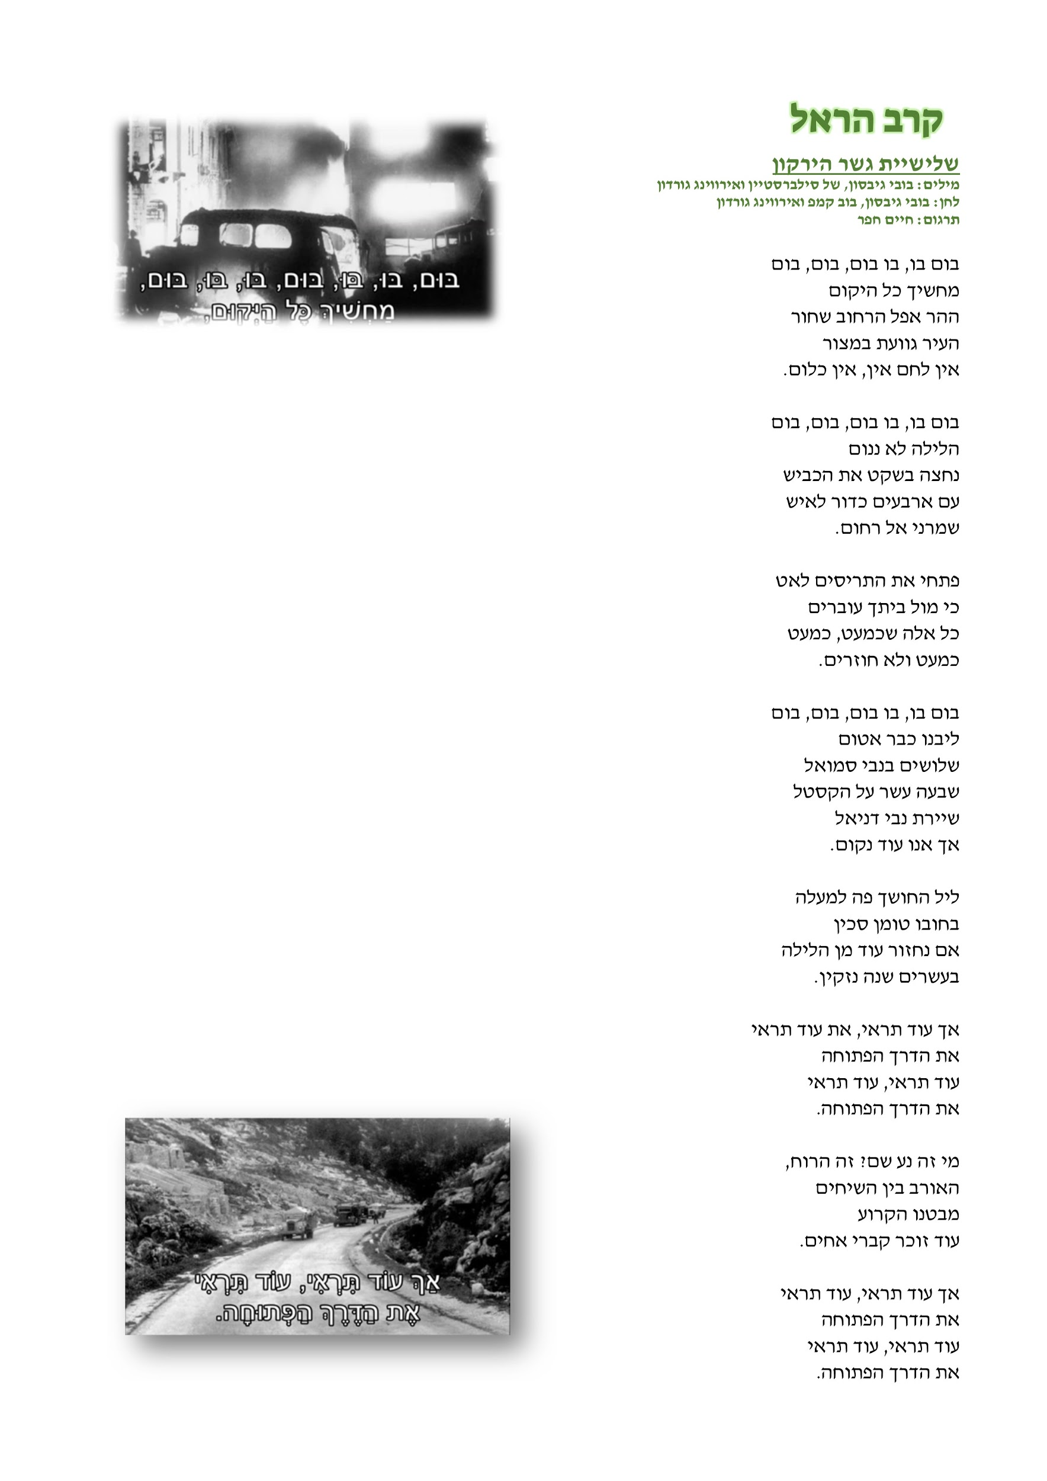

הקשב לשיר וענה על השאלות:

1.נסה לתאר את התחושות שעלו אצלך עם שמיעת השיר?

______________________________________________

______________________________________________

______________________________________________

______________________________________________

2. ציין על גבי המפה את המקומות המופיעים בשיר.

3. הסבר מהי אותה ה"עיר" אליה מתייחס השיר .

______________________________________________

______________________________________________

______________________________________________

______________________________________________

______________________________________________

4. הצג את קשיי הלוחמים כפי שהם עולים ממילות מהשיר ?

______________________________________________

______________________________________________

______________________________________________

______________________________________________

______________________________________________



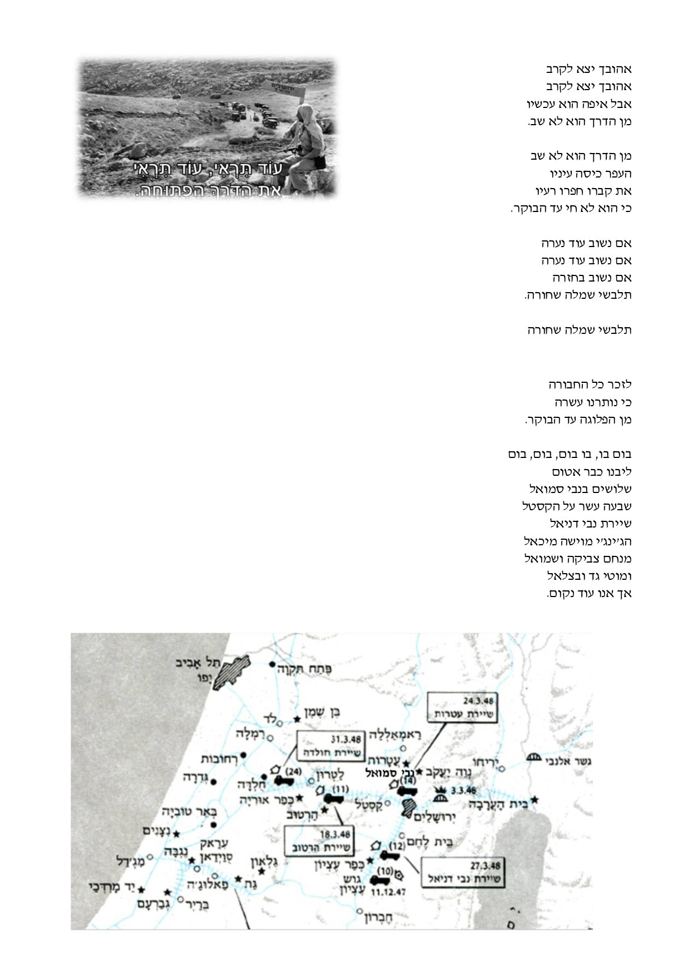



5. הצג את המיקום הטופוגרפי, אופי הדרכים והקשיים הנלווים אליהם כפי שהם באים לידי ביטוי לאורך השיר , בתשובתך התייחס הן למילות השיר והן לתמונות המוצגות בסרט.

____________________________________________________

____________________________________________________

____________________________________________________

____________________________________________________

6. בשיר קרב הראל ישנו שילוב של מקצב נגינה שקט יחד עם מקצב נגינה קצבי.

הסבר מדוע ,לדעתך, נעשה שימוש בשילוב המקצבים הללו?

כתוב את המסר העולה לדעתך מתוך השיר?

____________________________________________________

____________________________________________________

____________________________________________________

____________________________________________________

____________________________________________________

7. סמן את המילים החוזרות בשיר. הסבר מהו המסר המשמעותי אותו ניסה המשורר להעביר באמצעותם.

____________________________________________________

____________________________________________________





קישור לשמיעת השיר